# CAPÍTULO 5

# 5. ANALISIS DE LAS PELICULAS MULTICAPA EN ESTUDIO.

**5.1 Análisis de Propiedades Mecánicas vs. Barrera**

Procedemos a establecer primero una comparación entre los resultados obtenidos en los ensayos y pruebas mecánicas evaluadas hasta aquí, es decir, los resultados obtenidos en las pruebas de Tensión, Elongación e Impacto al Dardo.

Para observar de manera global el comportamiento de las 5 películas, se realizó un gráfico radial con los resultados obtenidos, el mismo se lo puede apreciar en la siguiente figura 5.1, cabe recalcar que la información de estos resultados tal como se aprecia, es como se entrega a la empresa que adquiere las películas:

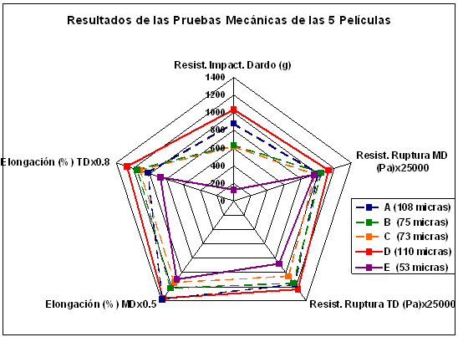

**FIGURA 5.1 COMPARACION DE LAS PRUEBAS MECANICAS**

Como se puede apreciar de manera global en este gráfico radial, las películas que poseen líneas segmentadas, poseen valores de resistencia aproximadamente similares, y de línea llena se ven las de máxima y mínima resistencia.

Según estos resultados, la película D presenta los mayores valores de resistencia tanto al dardo como a la tensión así también como a la elongación en ambas direcciones (TD y MD), esto se debe a la presencia de HDPE y de METALOCENO en su composición, lo cual le brinda mayor resistencia a la multicapa por el beneficio que poseen dichas estructuras y también a que posee el mayor espesor de las películas en estudio (110 micras).

Las películas A, B y C, que poseen similares valores de resistencia (líneas segmentadas), obedecen este comportamiento debido a que poseen similares composiciones, estas 3 películas poseen aproximadamente un 30% de LLDPE, y el resto es LDPE, la pequeña diferencia que se puede apreciar en lo referente a las propiedades mecánicas, es regida por la forma del mezclado de estos compuestos en cada capa y espesores de las mismas.

Por otro lado la película E posee los menores valores de resistencia, en comparación a las 3 películas anteriores que poseen un 30% de LLDPE, ya al tener solamente LDPE en su estructura, y el menor espesor de las 5 películas en estudio, presenta los menores valores en las pruebas mecánicas observadas en la figura 5.1

Para poder establecer un mejor criterio de comparación, en el presente estudio, se analizará de aquí en adelante las propiedades mecánicas tomando en cuenta el espesor, que en conjunto con el análisis de barrera, nos ayudará a globalizar y entender de mejor forma la interrelación entre dichas propiedades.

A continuación se analizará en las figuras 5.2 y 5.3, las propiedades mecánicas y su relación con la propiedad de barrera o permeabilidad de las películas, cabe recalcar, que para un coeficiente de permeabilidad alto, la propiedad de barrera es baja y viceversa.

En la figura 5.2 vamos a aislar y comparar solamente la resistencia al impacto al dardo versus la permeabilidad de la película:

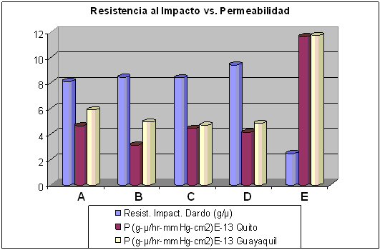

**FIGURA 5.2 RESIST. IMPACTO vs. COEF. PERMEABILIDAD**

Como se puede observar, existe un comportamiento característico en las 4 primeras películas, no así en la quinta película (E), que es la que más baja resistencia al impacto brinda y con una alta permeabilidad, es decir, una menor barrera.

Si tuviéramos que escoger una película hasta aquí, basándonos en estos 2 parámetros, se escogería a la película D, ya que brinda un valor un poco más alto de resistencia al impacto que el resto, con una buena barrera, es decir un bajo coeficiente de permeabilidad.

En la figura 5.3 vamos a aislar y comparar solamente la resistencia a la ruptura por tensión versus la permeabilidad de la película:

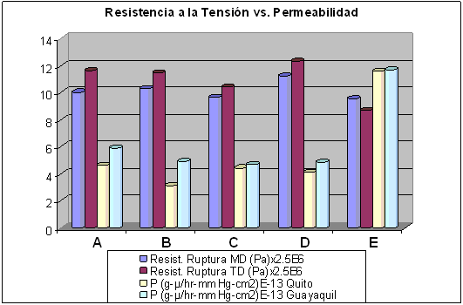

**FIGURA 5.3 RESIST. TENSION vs. COEF. PERMEABILIDAD**

En este caso las películas poseen valores similares de resistencia a la tensión, los coeficientes de permeabilidad son también similares, a excepción de la película E, que brinda la misma resistencia a la tensión, pero con alta permeabilidad, lo cual no es deseable, si tuviéramos que escoger hasta aquí entre dichas películas, escogeríamos la película D, que nos da un valor ligeramente mayor de resistencia a la tensión, a valores similares de permeabilidad.

En la figura 5.4, se puede apreciar en un gráfico radial de todas las propiedades, tanto mecánicas como de barrera, obtenidas hasta aquí:

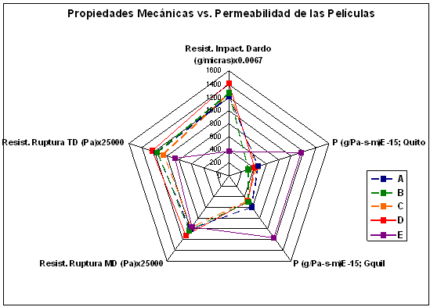

**FIGURA 5.4 PROPIEDADES MECANICAS vs. COEF. PERMEABILIDAD**

De nuevo se puede apreciar que la película multicapa D posee las mejores propiedades tanto mecánicas como de barrera, se puede notar que esta multicapa posee un coeficiente de permeabilidad sumamente bajo en comparación al resto, es decir, esta tricapa es una excelente barrera al vapor de agua.

Todas estas multicapa tienen un comportamiento similar como se puede apreciar en la figura 5.4, a excepción de la película E, que posee únicamente LDPE en su estructura, y tiene las menores propiedades en comparación al resto de películas en estudio; existen varias razones por las cuales podría explicarse esta situación: mala calidad de materia prima, malas condiciones de procesamiento, y falta de adición de un polímero lineal en su composición.

Haremos una pausa en este asunto para tratar de averiguar y encontrar la raíz de este problema, para esto se debe tomar en cuenta que la resistencia a la tensión (propiedad mecánica) y la permeabilidad (propiedad de barrera) nos dan una perfecta definición de la propiedad intrínseca de la multicapa en ambos casos, ya que nos indican la propiedad tomando en cuenta el espesor. En el ensayo de dardo (en la resistencia al impacto) y en el ensayo de tensión (en el % de elongación), no se encuentra inmiscuido el espesor, lo cual no nos permite establecer una relación de manera clara y precisa, entonces introduciremos 2 nuevos parámetros para guiarnos: la resistencia específica al impacto (gramos/micras) y la elongación específica (%/micras), ya que al tomar en cuenta el espesor de la multicapa, nos permite tener una idea más clara de lo que esta ocurriendo, en la tabla 33 podemos apreciar la resistencia específica al impacto para las 5 películas en estudio:

|  |  |  |  |
| --- | --- | --- | --- |
| **TABLA 33** | | | |
| **RESISTENCIA ESPECIFICA AL IMPACTO** | | | |
| TRICAPA | Peso de Falla por Impacto | | |
| Peso (g) | Espesor (μ) | Resist. Esp. Impacto (g/μ) |
| A | 874.95 | 108 | 8.10 |
| B | 631.125 | 75 | 8.42 |
| C | 613.4 | 73 | 8.40 |
| D | 1035.05 | 110 | 9.41 |
| E | 130.775 | 53 | 2.47 |

Ahora si viendo de manera clara, se vuelve a notar la supremacía en lo referente a la resistencia al impacto, de la película D con respecto a las demás, ya que como se puede apreciar en la tabla 33, esta película resiste 9.41 gramos de impacto por cada micra de espesor, lo cual es aproximadamente 4 veces mayor a lo que resiste la película E, que tiene un valor bajísimo de resistencia al impacto por micra de espesor de 2.47, también podemos notar que se repite el comportamiento de las 3 películas de similar composición con valores iguales de resistencia al impacto por micra de espesor.

Pero aún esto no nos despeja la duda de lo que ocurre con los bajos valores de resistencia de la película E, para entender esto necesitamos la siguiente tabla 34:

|  |  |  |  |  |  |
| --- | --- | --- | --- | --- | --- |
| **TABLA 34** | | | | | |
| **ELONGACION ESPECIFICA** | | | | | |
| TRICAPA | ELONGACION % | | ESPESOR | ELONG. ESPECIF. (%/μ) | |
| MD | TD | MICRAS | MD | TD |
| A | 685.14 | 812.9 | 108 | 6.343889 | 7.526852 |
| B | 608.08 | 916.86 | 75 | 8.107733 | 12.2248 |
| C | 570.2 | 893.6 | 73 | 7.810959 | 12.2411 |
| D | 679.4 | 1014.36 | 110 | 6.176364 | 9.221455 |
| E | 543.82 | 695.26 | 53 | 10.26075 | 13.11811 |

Como se aprecia en esta tabla 34, la película E, fue la película que tiene mayor porcentaje de elongación por micra de espesor, en ambas direcciones (TD y MD), aunque es más notorio en la dirección MD, donde esto quiere decir que faltó una buena orientación de las cadenas poliméricas, lo que pudo haber sido producido por un bajo valor de DDR, que como se aprecia en la tabla 13 es de 4.79, siendo el valor más bajo de todas las películas.

La película D posee el menor grado de elongación, esto quiere decir que alcanzó una buena orientación de sus cadenas, durante el procesamiento, permitiendo así alinearlas de mejor forma, influenciado también por la presencia de HDPE en su composición, mejorando las propiedades mecánicas, y disminuyendo la permeabilidad al vapor de agua, pero como siempre el factor más importante para toda industria son los costos, estos serán estudiados y analizados a continuación, para un óptimo criterio de comparación entre las películas en estudio.

**5.2 Análisis de Costos de Materia Prima vs. Propiedades de las Multicapa**

Para comenzar nuestro análisis, debemos conocer el costo de la materia prima utilizada en las películas en estudio, como se mencionó anteriormente, dichas resinas se importan en sacos de pellets de 25 Kg, en la tabla 35 podemos observar de forma resumida, el costo en dólares por Kilogramo, de las resinas utilizadas:

|  |  |
| --- | --- |
| **TABLA 35** | |
| **COSTOS DE LAS RESINAS UTILIZADAS** | |
| Resina | Costo ($/Kg) |
| LDPE - Dowlex 2085 | 1.7078 |
| LDPE - Petrothene 143 | 1.6445 |
| LDPE - Hyundai 110 | 1.6025 |
| METALOCENO – Exceed 1018 | 1.6905 |
| HDPE - Hivorex 7000F | 1.2760 |
| LLDPE - Dowlex 2101 | 0.7323 |

Entonces se procede a realizar el análisis de cada una de las propiedades evaluadas hasta aquí, comparándolas con el costo (de materia prima) que se requiere para la obtención de las mismas, y así conocer cual nos brinda la mejor relación costo-beneficio, tanto de manera individual para cada una de las propiedades, y de manera global tomando en cuenta todas ellas, con relación al costo de la película.

En las tablas 36, 37, 38, 39 y 40 se muestran los costos en dólares específicos para cada capa, y el total por metro cuadrado de las películas en estudio:

|  |  |  |  |  |  |
| --- | --- | --- | --- | --- | --- |
| **TABLA 36** | | | | | |
| **COSTO DE LA PELICULA A** | | | | | |
| Espesor | Área | Volumen | Densidad | Costo | |
| micras | m2 | m3 | Kg/m3 | $/Kg | $/m2 |
| 40 | 1 | 0.00004 | 922 | 1.1674 | 0.0430537 |
| 34 | 1 | 0.000034 | 920 | 1.6025 | 0.0501262 |
| 34 | 1 | 0.000034 | 921.6 | 1.25442 | 0.0393065 |
| Costo Total por m2: | | | | | 0.1324864 |

|  |  |  |  |  |  |
| --- | --- | --- | --- | --- | --- |
| **TABLA 37** | | | | | |
| **COSTO DE LA PELICULA B** | | | | | |
| Espesor | Área | Volumen | Densidad | Costo | |
| micras | m2 | m3 | Kg/m3 | $/Kg | $/m2 |
| 27 | 1 | 0.000027 | 922 | 1.1674 | 0.02906 |
| 24 | 1 | 0.000024 | 920 | 1.6025 | 0.03538 |
| 24 | 1 | 0.000024 | 921.52 | 1.271824 | 0.02813 |
| Costo Total por m2: | | | | | 0.09257 |

|  |  |  |  |  |  |
| --- | --- | --- | --- | --- | --- |
| **TABLA 38** | | | | | |
| **COSTO DE LA PELICULA C** | | | | | |
| Espesor | Área | Volumen | Densidad | Costo | |
| micras | m2 | m3 | Kg/m3 | $/Kg | $/m2 |
| 27 | 1 | 0.000027 | 923 | 0.94985 | 0.02367 |
| 23 | 1 | 0.000023 | 920 | 1.6025 | 0.03391 |
| 23 | 1 | 0.000023 | 921.32 | 1.315334 | 0.02787 |
| Costo Total por m2: | | | | | 0.08545 |

|  |  |  |  |  |  |
| --- | --- | --- | --- | --- | --- |
| **TABLA 39** | | | | | |
| **COSTO DE LA PELICULA D** | | | | | |
| Espesor | Área | Volumen | Densidad | Costo | |
| micras | m2 | m3 | Kg/m3 | $/Kg | $/m2 |
| 36 | 1 | 0.000036 | 922.4 | 1.6553 | 0.05497 |
| 37 | 1 | 0.000037 | 938 | 1.43925 | 0.04995 |
| 37 | 1 | 0.000037 | 922.4 | 1.6553 | 0.05649 |
| Costo Total por m2: | | | | | 0.16141 |

|  |  |  |  |  |  |
| --- | --- | --- | --- | --- | --- |
| **TABLA 40** | | | | | |
| **COSTO DE LA PELICULA E** | | | | | |
| Espesor | Área | Volumen | Densidad | Costo | |
| micras | m2 | m3 | Kg/m3 | $/Kg | $/m2 |
| 19 | 1 | 0.000019 | 920.6 | 1.69514 | 0.02965 |
| 15 | 1 | 0.000015 | 919 | 1.6445 | 0.02267 |
| 19 | 1 | 0.000019 | 920.6 | 1.69514 | 0.02965 |
| Costo Total por m2: | | | | | 0.08197 |

Como se puede apreciar la película D, es la más cara de todas (0.16141 $/m2), llegándose aproximadamente a duplicar el costo en comparación con las películas E, C, y B, la película A tiene también un alto costo (0.1324 $/m2), siendo la película E la de menor costo de todas (0.08197 $/m2).

Estos valores solo nos dan una referencia en los costos, no nos podemos guiar con estos para poder establecer un correcto criterio de selección, sobre cual resulta más conveniente entre ellas, tomando en cuenta propiedades y el factor económico.

Para esto se realiza a continuación el análisis entre costos versus propiedades, lo cual nos permitirá de manera correcta comparar la relación costo-beneficio que nos brinda cada una de las películas en estudio.

En la figura 5.5 se aprecia la gráfica de resistencia al impacto al dardo versus el costo (de materia prima) de las películas:

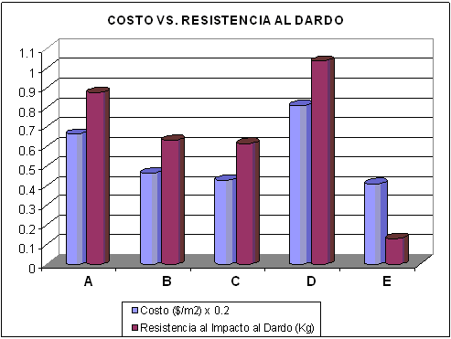

**FIGURA 5.5 COSTO vs. RESISTENCIA AL IMPACTO AL DARDO**

Como se puede apreciar, la película que brinda menor resistencia al impacto a un alto costo es la película E, entonces este factor de beneficio/costo, en este caso propiedad/costo, es el que decide finalmente para un criterio de selección en las industrias, entonces tomando como referencia esta relación, en base al menor que es la película E, tenemos que la película A nos da 4.14 veces mayor beneficio (o propiedad al impacto) para cada dólar de inversión, la película B 4.27 veces, la película C 4.5 veces, y la película D 4.02 veces mayor, todas estas en relación a la película E.

Entonces la película óptima para trabajar a condiciones de impacto o perforado, de entre las multicapa en estudio por tener la mayor relación propiedad/costo, es la película C (usualmente utilizada para almacenar leche) y como todos sabemos es para lo que es diseñada la misma, ya que estas fundas en los camiones distribuidores sufren condiciones de manipulación extrema.

Ahora analizaremos la relación resistencia a la tensión/costo, para conocer cual de las películas nos resultaría más beneficiosa en este tipo de condiciones, en la figura 5.6 se aprecia la gráfica de resistencia a la ruptura por tensión versus el costo (de materia prima) de las películas:

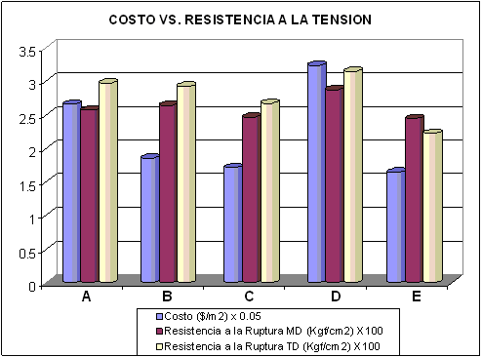

**FIGURA 5.6 COSTO vs. RESISTENCIA A LA TENSION**

Como se puede apreciar la película que da menor resistencia la ruptura por tensión en ambas direcciones (MD y TD), a un alto costo es la película D, entonces este factor de beneficio/costo, en este caso propiedad/costo, es el que decide finalmente, en contradicción a lo analizado en la primera parte del capítulo, que escogía esta película por tener mayor resistencia, al introducir este factor del costo vemos que dicha película no nos resulta provechosa desde el punto de vista económico.

Entonces tomando como referencia esta relación, en base al menor que es la película D, tenemos que la película A nos da aproximadamente 1.1 veces mayor beneficio (o resistencia a la ruptura) por cada dólar de inversión, la película B 1.6 veces, la película C igualmente 1.6 veces, estas 3 últimas tienen el mismo valor para ambas direcciones, la película E nos da 1.67 veces mayor en MD y 1.39 en TD, todas estas en relación a la película D.

Entonces las películas óptimas para trabajar a condiciones de ruptura por tensión, de entre las multicapa en estudio por tener la mayor relación propiedad/costo, son las películas C y B, lo cual es algo lógico ya que estas fundas en los camiones distribuidores son apiladas y soportan debido al peso de los alimentos que almacenan, grandes esfuerzos de tensión, en ambas direcciones.

Ahora analizaremos la relación elongación/costo, para conocer cual de las películas posee la mayor capacidad para absorber energía, antes de romperse, aunque el factor principal en este tipo de esfuerzos de tensión, es el anterior, es decir la resistencia a la ruptura, esto nos indica y da una idea del comportamiento de nuestras películas sometidas a elongaciones.

En la figura 5.7 se aprecia la gráfica de elongación máxima a la ruptura versus el costo (de materia prima) de las películas:

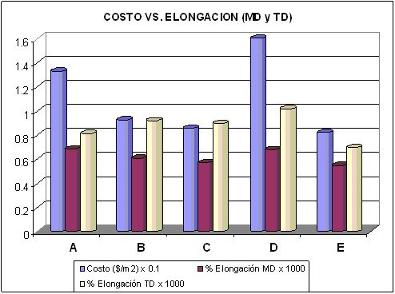

**FIGURA 5.7 COSTO vs. ELONGACION (MD y TD)**

Como se puede apreciar la película que da menor elongación máxima a la ruptura por tensión en ambas direcciones (MD y TD), a un costo mayor es otra vez la película D, entonces queda claro que esta película que en un principio pensamos que era la mejor por brindar propiedades altas, no nos resulta provechosa desde el punto de vista económico.

Entonces tomando como referencia esta relación, en base al menor que es la película D, tenemos que la película A nos da aproximadamente 1.10 veces mayor beneficio (o resistencia a la ruptura) por cada dólar de inversión, la película B 1.58 veces, la película C 1.65 veces, estas 3 últimas tienen aproximadamente el mismo valor para ambas direcciones, la película E nos da 1.58 veces mayor en MD y 1.38 en TD, todas estas en relación a la película D.

Entonces las películas óptimas para trabajar a condiciones elongación por tensión, de entre las multicapa en estudio por tener la mayor relación propiedad/costo, son definitivamente las películas C y B.

Ahora analizaremos la relación barrera/costo, o permeabilidad/costo, para conocer cual de las películas posee la mayor barrera (menor permeabilidad), para de esta manera maximizar el SHELF LIFE del producto a envasar.

En la figura 5.8 se aprecia la gráfica de permeabilidad versus el costo (de materia prima) de las películas:

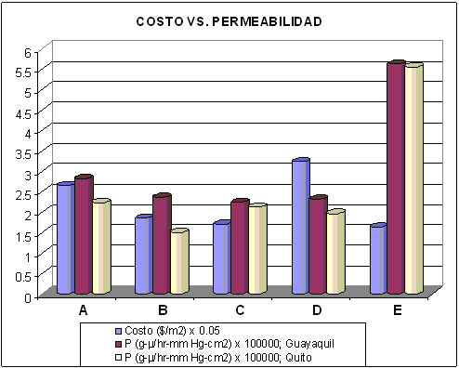

**FIGURA 5.8 COSTO vs. PERMEABILIDAD**

La película que nos da mayor barrera a un costo menor en Guayaquil es la película C, tomando como referencia esta relación y sabiendo que una baja permeabilidad significa una alta y excelente propiedad de barrera al vapor de agua, en base a esta película, tenemos que la película A nos da 1.95 veces menor barrera por cada dólar de inversión, la película B 1.14 veces menor, la película D 1.96 veces menor, y la película E 2.41 veces menor barrera para Guayaquil.

Para Quito la película B nos brinda el mayor beneficio y en base a ésta tenemos que la película A nos da 2.13 veces menor barrera por cada dólar de inversión, la película C 1.3 veces menor, la película D 2.29 veces menor, y la película E 3.28 veces menor barrera para esta ciudad.

Entonces la película óptima para barrera por tener la mayor relación barrera/costo, es la película C para Guayaquil, y la película B para Quito. Estas películas nos permiten un mayor tiempo de almacenamiento SHELF LIFE, en relación a las demás películas en estudio, por cada dólar invertido. En la figura 5.9 se puede observar el gráfico radial de propiedades vs. costos de todas las películas:

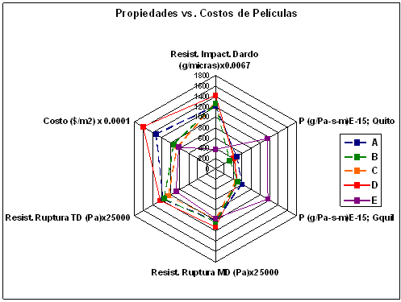

**FIGURA 5.9 PROPIEDADES vs. COSTOS DE PELÍCULAS**

En esta última figura 5.9 se pudo observar de forma global todas las propiedades y costos relacionados entre sí, el cual fue el objetivo de este subcapítulo.

**5.3 Análisis de Variación de la Permeabilidad con el Cambio de Temperatura**

Para poder establecer el patrón del comportamiento de las películas en estudio, como se estudió en el capítulo 3, las películas plásticas se comportan mediante el modelo de la ecuación de Arrhenius (Ecuación 3.25):



Para nuestro caso en particular, debido a que para nuestras películas multicapa en estudio, no conocemos el dato de la energía de activación Ep, se evaluó el coeficiente de permeabilidad a dos diferentes temperaturas, para mediante esta ecuación, poder encontrar la energía de activación de las películas, y mediante el modelo de Arrhenius poder conocer cómo varía la permeabilidad de cada película a diferentes temperaturas.

Para esto, tenemos los datos de permeabilidad de todas la películas en estudio, para 2 temperaturas: 21°C (294.15°K) y 31.67°C (304.82°K), la constante universal de gases, R = 8.314 Joule/mol°K, y con dichos datos se obtiene la energía de activación de las películas, los resultados se muestran en la siguiente tabla 41:

|  |  |  |  |  |  |
| --- | --- | --- | --- | --- | --- |
| **TABLA 41** | | | | | |
| **ENERGIA DE ACTIVACION (EP) DE LAS PELÍCULAS** | | | | | |
|  | g-µ/hr-mm Hg-cm2 | | ° Kelvin | | **kJ/mol** |
| **PELICULA** | P1 | P2 | T1 | T2 | **Ep** |
| A | 2.23E-05 | 2.82E-05 | 294 | 304.67 | **16.38329** |
| B | 1.50E-05 | 2.36E-05 | 294 | 304.67 | **31.63073** |
| C | 2.12E-05 | 2.24E-05 | 294 | 304.67 | **3.84288** |
| D | 1.97E-05 | 2.32E-05 | 294 | 304.67 | **11.41379** |
| E | 5.55E-05 | 5.62E-05 | 294 | 304.67 | **0.87479** |

La energía de activación nos indica la tendencia que tienen las moléculas para reaccionar al absorber energía (kJ/mol), en nuestro caso, la mayor facilidad al movimiento que obtienen las cadenas poliméricas con el aumento de la temperatura, facilitando así la permeación del vapor de agua por los espacios libres que se forman debido al movimiento de las cadenas en la zona amorfa del polímero.

Entonces mientras más pequeño sea el valor de la energía de activación, el rango de variación de la permeabilidad de las películas, será menor con el cambio de temperatura.

Como se puede apreciar en la tabla 41 la película E es la que menor valor de energía de activación posee, esto quiere decir que la permeabilidad no varía mucho con el cambio de temperatura, y el valor del coeficiente de permeabilidad en Guayaquil, se lo puede utilizar para el diseño de empaque para otras ciudades, sin que el error sea considerable, por lo contrario, la película B varía notoriamente con el cambio de temperatura, ya que posee el mayor valor de energía de activación, y sería un grave error diseñar utilizando esta película, un empaque con un valor de coeficiente de permeabilidad en una ciudad, para un empaque que va a ser utilizado en otra.

En las figuras 5.10, 5.11, 5.12, 5.13 Y 5.14, mediante el uso de la energía de activación, se puede apreciar el comportamiento del coeficiente de permeabilidad en función de la temperatura para las 5 películas, y observar así de mejor manera como se interrelacionan ambos factores:



**FIGURA 5.10 VARIACION DEL COEF. PERMEABILIDAD CON LA TEMPERATURA DE TRICAPA A**



**FIGURA 5.11 VARIACION DEL COEF. PERMEABILIDAD CON LA TEMPERATURA DE TRICAPA B**



**FIGURA 5.12 VARIACION DEL COEF. PERMEABILIDAD CON LA TEMPERATURA DE TRICAPA C**



**FIGURA 5.13 VARIACION DEL COEF. PERMEABILIDAD CON LA TEMPERATURA DE TRICAPA D**



**FIGURA 5.14 VARIACION DEL COEF. PERMEABILIDAD CON LA TEMPERATURA DE TRICAPA E**

Como se puede observar en estas gráficas, se muestra un intervalo de temperaturas de 10°C a 40°C, que es el rango de temperaturas que usualmente poseen las diversas regiones del país.

En dicho intervalo de 30°C de diferencia, se observa la variación de la permeabilidad en dicho rango, así tenemos que para la película A, en ese intervalo de 30°C, es decir al ir de 10°C a 40°C, la permeabilidad de esta película aumenta aproximadamente en un 97%, y diseñar o pensar que este empaque tendría el mismo comportamiento en diferentes ciudades con condiciones ambientales distintas, sería un gravísimo error, y por lo tanto el producto perdería su calidad rápidamente, y ocasionaría reclamos a la industria por parte de los clientes.

Siguiendo dicho intervalo de 10°C a 40°C, la película B aumenta aproximadamente en un 267% su coeficiente de permeabilidad, siendo este caso mucho más crítico inclusive que la anterior película, de igual manera en dicho intervalo, la película C aumenta en un 17%, la película D aumenta en un 59.8 %, y la película E aumenta en un 3.7%, entonces se podría utilizar el mismo coeficiente de permeabilidad para esta película, con un margen de error muy pequeño, no así para el resto de las películas.

Este fenómeno de variación de permeabilidad debido a la temperatura, como se estudió en el capítulo 3, se debe al aumento en la movilidad de las cadenas poliméricas, lo que se traduce en una reiterativa creación y movilización de los espacios libres en la región amorfa del polímero semicristalino, donde ocurre casi el 99% de la permeación de las moléculas de vapor de agua.

**5.4 Análisis de Variación del Tiempo en Percha “Shelf Life” para Algunos Alimentos con las Condiciones Ambientales de Quito y Guayaquil.**

Mediante el análisis anterior, ya conocemos como varía la permeabilidad y cual debe ser el coeficiente de permeabilidad que debemos utilizar para un correcto cálculo de SHELF LIFE de los productos.

Vimos que la temperatura influye de gran manera, pero para el presente análisis se observará que la humedad relativa del ambiente, influye también enormemente en el SHELF LIFE del producto, así que para dos ciudades con igual temperatura, el SHELF LIFE variará si dichas ciudades poseen humedades relativas diferentes, a pesar de tener igual temperatura.

Para esto debemos utilizar la fórmula para calcular el SHELF LIFE, que se vio en el capítulo 3 del presente estudio (ecuación 3.26):



Entonces despejando **t** de la ecuación 3.26



Donde:

l : Espesor en micras

PT: Coeficiente de permeabilidad total de la multicapa en g-µ/hr-mmHg-cm2

t : Tiempo de vida en percha (Shelf Life) en horas

A : Área del empaque en cm2

q : Cantidad de H2O ganada o perdida por el producto en g

∆p : Diferencia de presión en ambos lados del empaque, mmHg

Como sabemos de la ecuación 3.27, que la diferencia de presión en ambos lados del empaque es:



Donde ps es la presión de saturación de vapor de agua cuyo valor se obtiene de la tabla 6, HRout es la humedad relativa del ambiente fuera del empaque, osea en la condición deseada de almacenamiento del mismo, y HRin es la humedad relativa promedio del interior del empaque, valor que se lo obtiene de la isoterma de adsorción.

Entonces procedemos a calcular el SHELF LIFE, de empaques producidos con las películas multicapa en estudio, para condiciones ambientales de Quito y Guayaquil, para 4 productos: Cereal de Trigo, Galletas, Papas Chips y Agua.

**Cálculo de Shelf Life para empaques de Cereal de Trigo, utilizando las películas en estudio:**

Vamos a establecer el tiempo de almacenamiento (SHELF LIFE) de este producto, para todas las películas en estudio, a diferentes temperaturas y humedades de Guayaquil y Quito, para esto almacenaremos 25 g de cereal de trigo, en empaques de 5 cm x 10 cm.

Para este cálculo se necesita la Isoterma de Adsorción para Cereal de Trigo, esta isoterma nos relaciona la actividad de agua vs. la humedad en el interior del empaque, siendo este último es el valor que necesitamos; dependiendo de la actividad de agua inicial, y la actividad de agua crítica de este alimento, se obtiene un valor promedio de humedad dentro del empaque, dicha isoterma se la puede observar en la siguiente figura 5.15:

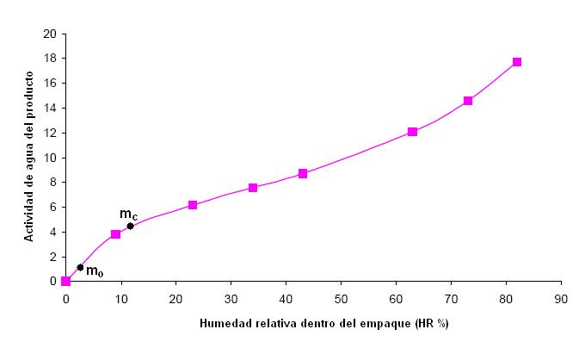

**FIGURA 5.15 ISOTERMA DE ADSORCION PARA CEREAL DE TRIGO**

Se puede observar que la actividad de agua inicial es 0.01 y la actividad de agua crítica es 0.045, donde el cereal pierde su característica crujiente, entonces la masa de agua ganada en este intervalo por el alimento es q = 25 g (0.045 – 0.01) = 0.875 g, y la humedad promedio dentro del empaque (headspace) durante este proceso es aproximadamente 8% HR.

Con estos datos se procede a calcular los tiempos de almacenamiento t (SHELF LIFE), y los resultados obtenidos para todas las películas se muestran en las tablas 42, 43, 44, 45 y 46:

|  |  |  |  |  |  |  |
| --- | --- | --- | --- | --- | --- | --- |
| **TABLA 42** | | | | | | |
| **SHELF LIFE PARA CEREAL DE TRIGO EMPACADO EN TRICAPA A** | | | | | | |
|  | Guayaquil | | | Quito | | |
|  | 32°C | 25°C | 20°C | 23°C | 18°C | 14°C |
| l | 108 | 108 | 108 | 108 | 108 | 108 |
| PT : | 2.85E-05 | 2.44E-05 | 2.18E-05 | 2.34E-05 | 2.08E-05 | 1.89E-05 |
| A | 100 | 100 | 100 | 100 | 100 | 100 |
| q | 0.875 | 0.875 | 0.875 | 0.875 | 0.875 | 0.875 |
| ps | 36.663 | 23.756 | 17.535 | 21.068 | 15.477 | 12.159 |
| HRout | 80 | 80 | 80 | 50 | 50 | 50 |
| HRin | 8 | 8 | 8 | 8 | 8 | 8 |
| ∆p : | 26.397 | 17.104 | 12.625 | 8.849 | 6.500 | 5.107 |
| t (hrs) | 1256.1 | 2264.3 | 3433.5 | 4564.0 | 6989.3 | 9790.9 |
| **t (dias)** | **52.3** | **94.3** | **143.1** | **190.2** | **291.2** | **408.0** |

Como se aprecia en la tabla 42, vemos como cambia drásticamente el SHELF LIFE, desde la condición más severa en Guayaquil (32°C y 80% HR) con t = 52.3 días, a la condición menos drástica en Quito (14°C y 50% HR) con un t = 408 días, donde el producto se puede conservar un tiempo aproximadamente 8 veces mayor.

De la misma forma en la tabla 43 se aprecia para la película B el SHELF LIFE de este producto, con las condiciones de Guayaquil y Quito:

|  |  |  |  |  |  |  |
| --- | --- | --- | --- | --- | --- | --- |
| **TABLA 43** | | | | | | |
| **SHELF LIFE PARA CEREAL DE TRIGO EMPACADO EN TRICAPA B** | | | | | | |
|  | Guayaquil | | | Quito | | |
|  | 32°C | 25°C | 20°C | 23°C | 18°C | 14°C |
| l | 75 | 75 | 75 | 75 | 75 | 75 |
| PT : | 2.40E-05 | 1.80E-05 | 1.43E-05 | 1.64E-05 | 1.32E-05 | 1.10E-05 |
| A | 100 | 100 | 100 | 100 | 100 | 100 |
| q | 0.875 | 0.875 | 0.875 | 0.875 | 0.875 | 0.875 |
| ps | 36.663 | 23.756 | 17.535 | 21.068 | 15.477 | 12.159 |
| HRout | 80 | 80 | 80 | 50 | 50 | 50 |
| HRin | 8 | 8 | 8 | 8 | 8 | 8 |
| ∆p : | 26.397 | 17.104 | 12.625 | 8.849 | 6.500 | 5.107 |
| t (hrs) | 1035.9 | 2131.5 | 3634.9 | 4522.2 | 7648.2 | 11682.3 |
| **t (dias)** | **43.2** | **88.8** | **151.5** | **188.4** | **318.7** | **486.8** |

Esta película si observamos detenidamente presenta altos valores de SHELF LIFE, para condiciones de Quito, no así para Guayaquil.

En la tabla 45 se analiza el SHELF LIFE de la película C:

|  |  |  |  |  |  |  |
| --- | --- | --- | --- | --- | --- | --- |
| **TABLA 44** | | | | | | |
| **SHELF LIFE PARA CEREAL DE TRIGO EMPACADO EN TRICAPA C** | | | | | | |
|  | Guayaquil | | | Quito | | |
|  | 32°C | 25°C | 20°C | 23°C | 18°C | 14°C |
| l | 73 | 73 | 73 | 73 | 73 | 73 |
| PT : | 2.25E-05 | 2.16E-05 | 2.11E-05 | 2.14E-05 | 2.08E-05 | 2.04E-05 |
| A | 100 | 100 | 100 | 100 | 100 | 100 |
| q | 0.875 | 0.875 | 0.875 | 0.875 | 0.875 | 0.875 |
| ps | 36.663 | 23.756 | 17.535 | 21.068 | 15.477 | 12.159 |
| HRout | 80 | 80 | 80 | 50 | 50 | 50 |
| HRin | 8 | 8 | 8 | 8 | 8 | 8 |
| ∆p : | 26.397 | 17.104 | 12.625 | 8.849 | 6.500 | 5.107 |
| t (hrs) | 1077.8 | 1728.9 | 2397.8 | 3373.2 | 4724.2 | 6131.3 |
| **t (dias)** | **44.9** | **72.0** | **99.9** | **140.6** | **196.8** | **255.5** |

Con esta película se obtienen tiempos de almacenamiento más pequeños, ninguno supera el año de almacenamiento.

En la siguiente tabla 44 se analiza a la película D:

|  |  |  |  |  |  |  |
| --- | --- | --- | --- | --- | --- | --- |
| **TABLA 45** | | | | | | |
| **SHELF LIFE PARA CEREAL DE TRIGO EMPACADO EN TRICAPA D** | | | | | | |
|  | Guayaquil | | | Quito | | |
|  | 32°C | 25°C | 20°C | 23°C | 18°C | 14°C |
| l | 110 | 110 | 110 | 110 | 110 | 110 |
| PT : | 2.33E-05 | 2.10E-05 | 1.94E-05 | 2.03E-05 | 1.88E-05 | 1.76E-05 |
| A | 100 | 100 | 100 | 100 | 100 | 100 |
| q | 0.875 | 0.875 | 0.875 | 0.875 | 0.875 | 0.875 |
| ps | 36.663 | 23.756 | 17.535 | 21.068 | 15.477 | 12.159 |
| HRout | 80 | 80 | 80 | 50 | 50 | 50 |
| HRin | 8 | 8 | 8 | 8 | 8 | 8 |
| ∆p : | 26.397 | 17.104 | 12.625 | 8.849 | 6.500 | 5.107 |
| t (hrs) | 1564.9 | 2679.6 | 3929.7 | 5358.4 | 7876.0 | 10708.8 |
| **t (dias)** | **65.2** | **111.7** | **163.7** | **223.3** | **328.2** | **446.2** |

Esta película presenta altos valores de SHELF LIFE, para el clima de Guayaquil, y altos valores también para las condiciones de Quito, donde se supera el año para almacenamiento en percha.

A continuación la tabla 46 de SHELF LIFE de la tricapa E:

|  |  |  |  |  |  |  |
| --- | --- | --- | --- | --- | --- | --- |
| **TABLA 46** | | | | | | |
| **SHELF LIFE PARA CEREAL DE TRIGO EMPACADO EN TRICAPA E** | | | | | | |
|  | Guayaquil | | | Quito | | |
|  | 32°C | 25°C | 20°C | 23°C | 18°C | 14°C |
| l | 53 | 53 | 53 | 53 | 53 | 53 |
| PT : | 5.62E-05 | 5.58E-05 | 5.54E-05 | 5.56E-05 | 5.53E-05 | 5.51E-05 |
| A | 100 | 100 | 100 | 100 | 100 | 100 |
| q | 0.875 | 0.875 | 0.875 | 0.875 | 0.875 | 0.875 |
| ps | 36.663 | 23.756 | 17.535 | 21.068 | 15.477 | 12.159 |
| HRout | 80 | 80 | 80 | 50 | 50 | 50 |
| HRin | 8 | 8 | 8 | 8 | 8 | 8 |
| ∆p : | 26.397 | 17.104 | 12.625 | 8.849 | 6.500 | 5.107 |
| t (hrs) | 312.6 | 485.9 | 663.0 | 942.6 | 1290.1 | 1649.6 |
| **t (dias)** | **13.0** | **20.2** | **27.6** | **39.3** | **53.8** | **68.7** |

Esta película presenta valores pequeños de SHELF LIFE, debido a su menor espesor y baja propiedad de barrera, como se vio anteriormente es la que menor barrera posee de las 5 películas en estudio, llegando en Guayaquil a caducar el producto a los 13 días de almacenamiento, y 68 días en Quito, siendo ambos valores muy bajos en la industria de empaques alimenticios.

**Cálculo de Shelf Life para empaques de Galletas, utilizando las películas en estudio:**

Al igual que en el caso anterior, supondremos que vamos a empacar 25 g de galletas, en empaques de 5 cm x 10 cm. La isoterma de adsorción para la galleta se la puede observar en la siguiente figura 5.16:

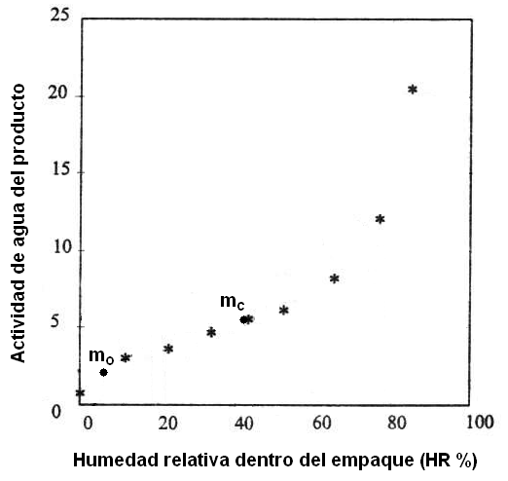

**FIGURA 5.16 ISOTERMA DE ADSORCION PARA GALLETAS**

Se puede observar que la actividad de agua inicial es 0.02 y la actividad de agua crítica es 0.055, donde la galleta pierde su característica crocante, entonces la masa de agua ganada en este intervalo por el alimento es q = 25 g (0.055 – 0.02) = 0.875 g, y la humedad promedio dentro del empaque (headspace) durante este proceso es aproximadamente 25.5% HR.

Con estos datos se procede a calcular t (SHELF LIFE), así que se repite el procedimiento con los mismos datos anteriores, pero con la diferencia que la humedad relativa en el headspace toma el valor de 25.5 % HR en vez de 8% HR que era en el caso anterior. En la tabla 47 se presenta los resultados:

|  |  |  |  |  |  |  |
| --- | --- | --- | --- | --- | --- | --- |
| **TABLA 47** | | | | | | |
| **SHELF LIFE PARA GALLETAS, EN DIAS** | | | | | | |
|  | Guayaquil (80 % HR) | | | Quito ( 50 % HR) | | |
| EMPAQUE | 32°C | 25°C | 20°C | 23°C | 18°C | 14°C |
| A | 69.1 | 124.6 | 189.0 | 326.0 | 499.2 | 699.4 |
| B | 57.0 | 117.3 | 200.1 | 323.0 | 546.3 | 834.5 |
| C | 59.3 | 95.2 | 132.0 | 240.9 | 337.4 | 438.0 |
| D | 86.1 | 147.5 | 216.3 | 382.7 | 562.6 | 764.9 |
| E | 17.2 | 26.7 | 36.5 | 67.3 | 92.1 | 117.8 |

**Cálculo de Shelf Life para empaques de Papas Chips, utilizando las películas en estudio:**

De similar forma vamos a empacar 25 g de Papas Chips, en empaques de 5 cm x 10 cm. La isoterma de adsorción para las papas chips se la puede observar en la siguiente figura 5.17:

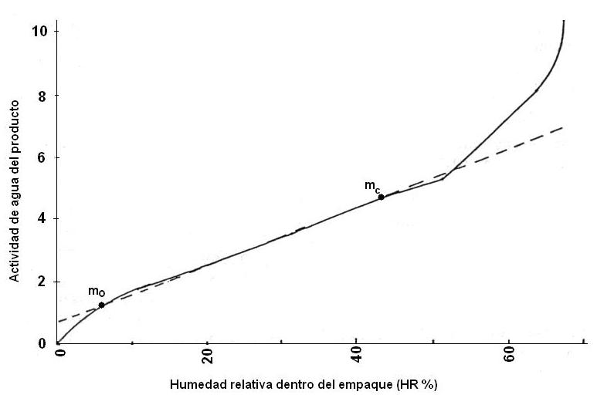

**FIGURA 5.17 ISOTERMA DE ADSORCION PARA PAPAS CHIPS**

Se puede observar que la actividad de agua inicial es 0.013 y la actividad de agua crítica es 0.047, la masa de agua ganada en este intervalo por el alimento es q = 25 g (0.047 – 0.013) = 0.85 g, y la humedad promedio dentro del empaque (headspace) durante este proceso es aproximadamente 25% HR.

Con estos datos se procede a calcular t (SHELF LIFE), así que se repite el procedimiento con los mismos datos anteriores, pero con la diferencia que la humedad relativa en el headspace toma el valor de 25% HR y q = 0.85 g. En la tabla 48 se presenta los resultados:

|  |  |  |  |  |  |  |
| --- | --- | --- | --- | --- | --- | --- |
| **TABLA 48** | | | | | | |
| **SHELF LIFE PARA PAPAS CHIPS EN DIAS** | | | | | | |
|  | Guayaquil (80 % HR) | | | Quito ( 50 % HR) | | |
| EMPAQUE | 32°C | 25°C | 20°C | 23°C | 18°C | 14°C |
| A | 66.6 | 120.0 | 181.9 | 310.4 | 475.3 | 665.8 |
| B | 54.9 | 112.9 | 192.6 | 307.5 | 520.1 | 794.4 |
| C | 57.1 | 91.6 | 127.1 | 229.4 | 321.2 | 416.9 |
| D | 82.9 | 142.0 | 208.2 | 364.4 | 535.6 | 728.2 |
| E | 16.6 | 25.7 | 35.1 | 64.1 | 87.7 | 112.2 |

En estos 3 productos el viaje de las moléculas de vapor de agua tiene lugar de afuera hacia adentro del empaque, debido a que el interior del mismo se encuentra a una menor humedad relativa que por fuera del empaque.

**Cálculo de Shelf Life para almacenamiento de Agua, utilizando las películas en estudio:**

A continuación analizaremos el SHELF LIFE de empaques que contienen agua, donde dentro del empaque habrá una humedad de aproximadamente 100 %HR, y por afuera una menor humedad relativa, en este caso el viaje de las moléculas tendrán lugar en esa dirección (de adentro hacia fuera del empaque).

De similar forma vamos empacaremos 25 g de agua, en empaques de 5 cm x 10 cm. En este caso consideraremos que el producto caduca, cuando pierde el 10% de su contenido (a manera de ejemplo), es decir que q = 25 g (0.10) = 2.5 g, y la humedad promedio dentro del empaque (headspace) durante este proceso se mantendrá aproximadamente al 100% HR.

Con estos datos procedemos a calcular t (SHELF LIFE), así que se repite el procedimiento con los mismos datos anteriores, pero con la diferencia que la humedad relativa en el headspace toma el valor de 100% HR y q = 2.5 g. En la tabla 49 se presenta los resultados obtenidos:

|  |  |  |  |  |  |  |
| --- | --- | --- | --- | --- | --- | --- |
| **TABLA 49** | | | | | | |
| **SHELF LIFE PARA AGUA EN DIAS** | | | | | | |
|  | Guayaquil (80 % HR) | | | Quito ( 50 % HR) | | |
| EMPAQUE | 32°C | 25°C | 20°C | 23°C | 18°C | 14°C |
| A | 538.3 | 970.4 | 1471.5 | 456.4 | 698.9 | 979.1 |
| B | 443.9 | 913.5 | 1557.8 | 452.2 | 764.8 | 1168.2 |
| C | 461.9 | 741.0 | 1027.6 | 337.3 | 472.4 | 613.1 |
| D | 670.7 | 1148.4 | 1684.2 | 535.8 | 787.6 | 1070.9 |
| E | 134.0 | 208.2 | 284.2 | 94.3 | 129.0 | 165.0 |

En general vemos que a pesar de que la película posee una mayor permeabilidad en Guayaquil que en Quito, el producto tiene un Shelf Life mayor en Guayaquil, que el que tiene en Quito, a diferencia de los productos “secos” analizados anteriormente que ocurre a la inversa, esto se debe a que en Guayaquil existe un gradiente de humedad menor que resulta beneficioso para este producto (100% y 80% RH), y en Quito hay un gradiente mayor (100% y 50% RH), es decir en Quito las moléculas de agua tienen mayor rapidez y/o tendencia para alcanzar el equilibrio termodinámico de esa ciudad (50% RH), por eso este flujo de moléculas en gran magnitud se expresa en una pérdida de peso más rápida del empaque.

**5.5 Caso de Aplicación: Diseño del Empaque y del Procesamiento de la Película Multicapa Requerida, para un Alimento Específico a Determinadas Condiciones Ambientales.**

El producto a empacar en este caso de aplicación a manera de ejemplo, será: Papas Chips. Para este caso la empresa alimenticia nos debe facilitar la siguiente información:

* Actividad de agua inicial y la actividad de agua crítica a la cual se considera que el producto pierde calidad para el consumidor (Isoterma de adsorción)
* Cantidad de producto que va a ser empacado por unidad (Peso)
* Dimensiones aproximadas deseadas del empaque (Área)
* Ciudad donde va a permanecer almacenado el producto (Condiciones Ambientales)
* Tiempo de almacenamiento en percha deseado (Shelf Life)
* Condiciones de manipulación del empaque (Propiedades mecánicas)

La isoterma es la que podemos apreciar en la figura 5.17, con una actividad de agua inicial de 0.013 y una actividad de agua crítica de 0.047, se requiere empacar 100 gramos de Papas Chips, en un empaque de aproximadamente 10 cm x 10 cm (Area total = 200 cm2), el producto será almacenado en Guayaquil (32°C y 80%HR), se desea que el producto tenga un Shelf Life de 3 meses (2160 horas) y con condiciones de manipulación ligeras. Con esta información, para poder conocer el espesor de la película multicapa que debe ser procesada, debemos primeramente conocer el coeficiente permeabilidad, es decir escoger la película que nos brinda la mejor relación costo-propiedades.

En este caso utilizaremos una de las películas en estudio a manera de ejemplo, y escogemos la película C, la cual nos dio el mayor beneficio de costo y barrera, para la ciudad de Guayaquil, dicha película como se vio en la tabla 10, posee una estructura de aproximadamente 60% LDPE y el resto LLDPE.

Esta película tiene un coeficiente de permeabilidad, P = 22.4E-6 g-µ/hr-mmHg-cm2, y el valor de la presión de saturación de vapor es 36.663 mmHg, para la temperatura de Guayaquil (32°C.), la humedad relativa en el exterior del empaque lógicamente es 80%HR y la humedad relativa dentro del empaque se la saca del gráfico 5.17, debido a que en este rango de actividades de agua de mo a mc, la isoterma se comporta aproximadamente como una línea recta, la humedad relativa promedio a lo largo de este intervalo, será el valor promedio entre estos puntos en las abscisas , es decir este rango, como se aprecia en dicha gráfica, va de 6% HR a 44% HR, entonces la humedad relativa en el interior del empaque será: HRint = (44+6)/2 = 25%HR. Entonces la diferencia de presión de ambos lados del empaque se calcula con la ecuación 3.27:





La cantidad de agua ganada por el producto en este lapso será q = 100 g (0.47 – 0.13) = 3.4 g

Entonces el espesor de la película tricapa a producir, se calcula a partir de la ecuación 3.26:







En este caso conocemos el coeficiente de permeabilidad total, pero si tuviéramos el caso que conociéramos el coeficiente de permeabilidad a esta temperatura para cada capa (utilizando la ecuación de Arrhenius), y el espesor que queremos para cada una de ellas, para calcular el coeficiente de permeabilidad total, se utiliza la ecuación la ecuación 3.22:



Los resultados de estos cálculos, se muestran en la tabla 50:

|  |  |
| --- | --- |
| **TABLA 50** | |
| **CALCULO DEL EMPAQUE PARA PAPAS CHIPS (GUAYAQUIL)** | |
| PT : | 2.24E-05 g-µ/hr-mmHg-cm2 |
| A | 200 cm2 |
| q | 34 gramos |
| ps | 36.663 mmHg |
| HRout | 80% HR |
| HRin | 25% HR |
| ∆p : | 20.165 mmHg |
| t | 2160 horas |
| l | **57.4 micras** |

Regresando a nuestro caso, nuestra multicapa a procesar debe tener un espesor total de 57.4 micras, y asimismo de manera proporcional a la tricapa C de 75 micras estudiada, las capas componentes de esta nueva película en análisis deben tener los siguientes espesores: Capa 1 = 20.66 micras, Capa 2 = 18.37 micras, y Capa 3 = 18.37 micras, Total = 57.4 micras. El costo de esta película (solo tomando en cuenta materia prima), guardando proporción al costo/espesor de la película C, será de $0.0672 por m2.

Con estos valores de espesores para cada capa, procedemos a desarrollar los parámetros a utilizar en el proceso de coextrusión de dicha película:

El fabricante de la resinas a utilizar, en la hoja técnicas de las mismas, sugiere un valor de BUR = 3, temperatura del fundido entre 200°C – 250°C, una altura de la línea de congelamiento de 80 cm, y un Die Gap = 1.5 mm, para poder lograr una mejor y mayor orientación de las macromoléculas en ambos sentidos (MD y TD).

El Lay Flat será de 1000 mm, para que este sea un múltiplo de las dimensiones del empaque que es de 100 mm x 100 mm, y obtener 5 empaques a lo ancho o 10 si el corte es a lo largo de la dirección MD.

Entonces con estos valores obtenemos el resto de los parámetros, con los cuales se programará el sistema :

Diámetro del Dado requerido según la ecuación 3.3 es:



DDR (ecuación 3.5):





Si desea producir 100 Kg/h, la velocidad de salida de la burbuja del cabezal (Vd) será:





Entonces la velocidad de halado de los rodillos superiores (Vh) será:



Sobrepresión Interna **∆P** (ecuación 3.6) y Tensión Axial de la Burbuja **TZ** (ecuación 3.7):

 ; 

Para poder realizar estos cálculos, necesitamos los valores de B y TZ entonces, procedemos a calcular el parámetro X con la ecuación 3.8:



Con este valor vamos a las figuras 3.18 y 3.19, con un BUR = 3 y un , obtenemos para X = 20: B = 0.2 y TZ = 3.4; y para X = 5: B = 0.105 y TZ = 1.2, interpolando para X = 7.535, tenemos B = 0.121 y TZ = 1.572; con una viscosidad de aproximadamente 720 Pa•s, y un Output de 100 Kg/h (27.78 g/s) entonces finalmente obtenemos:





Para saber si el sistema necesita IBC, se divide el Output = 100 Kg/h para la longitud circunferencial del Dado, CC =π*Dd = π*21.233 cm = 66.7 cm, para obtener la velocidad específica de enfriamiento:





Estos parámetros se resumen en la tabla 51:

|  |  |
| --- | --- |
| **TABLA 51** | |
| **PARAMETROS DE PROCESAMIENTO DE TRICAPA A PRODUCIR** | |
| Output o Salida (Kg/h) | 100 |
| Die Gap (mm) | 1.5 |
| Espesor (micras) | 57.4 |
| DDR | 8.65 |
| Velocidad de la Línea (m/min) | 15.65 |
| BUR | 3 |
| Línea de Congelamiento (cm) | 80 |
| Lay Flat (mm) | 1000 |
| IBC | no |
| Diámetro del Dado (mm) | 212.33 |
| T, Cabezal (°C) | 240 |
| Barril 1,2,3 Tmin-max (°C) | 200-240 |
| ∆P (Pascales) | 0.7 |
| FZ (Newton) | 0.32 |

A continuación se procede a realizar la selección de las 3 extrusoras, componentes del sistema de coextrusión de dicha película tricapa. Por sugerencia del fabricante de las resinas se debe utilizar un husillo con una relación L/D = 30, con el objetivo de lograr mayor homogeneización del material fundido.

La producción total se multiplica por la composición de cada capa, y el factor 0.5 es el factor escogido para que la extrusora trabaje entre el 30% y el 70% de su capacidad, para sacar el máximo rendimiento energético. En la figura 3.22, se puede determinar con una buena aproximación el diámetro de cada una de las extrusoras, para la utilización de este gráfico se utilizan los flujos de los polietilenos de baja densidad incrementados en un 25%, para estimar un flujo equivalente en HDPE, debido a que dicha figura fue desarrollada para este tipo de polímero.

Se procede a obtener el diámetro de la extrusora utilizando las ecuaciones 3.9 y 3.10:

 ; 

Entonces debemos asumir un diámetro (mm), ir a la figura 3.22 y con ese diámetro se busca en las abscisas y dependiendo del tipo de extrusora se intercepta el valor en la correspondiente ordenada y ese es el valor de flujo másico m/N, despejamos Vt con este valor de N (r.p.m.), y este valor si cae en el rango entre 0.5 m/s y 1.2 m/s, que es el rango de velocidades tangenciales que aseguran una adecuada homogeneización y que alejan la posibilidad de que el polímero se degrade, entonces ese diámetro asumido al comienzo es el adecuado.

Para la extrusora de la capa externa de tipo de zona de alimentación ranurada, con diámetro de 40 mm, el flujo másico específico según la figura 3.22, es 0.3 Kg min/h, la velocidad de rotación del husillo para una producción de 90 Kg/h es de 300 r.p.m. y la velocidad tangencial del polímero para una hélice de 0° será de 0.63 m/s, que se encuentra dentro del rango de aceptación.

Para la extrusora de la capa central e interna con iguales características; zona de alimentación lisa, con diámetro de 40 mm, el flujo másico específico según la figura 3.22, es 0.24 Kg min/h, la velocidad de rotación del husillo para 80 Kg/h es de 333.33 r.p.m. y la velocidad tangencial del polímero para una hélice de 0° será de 0.7 m/s, que se encuentra dentro del rango de aceptación.

Por la relación L/D = 30 sugerida por el fabricante de la resina, tenemos entonces que se necesitarán 3 extrusoras de 40 mm de diámetro y aproximadamente 1200 mm de largo, de las cuales 2 tienen zona de alimentación lisa y una con zona de alimentación ranurada.

En la tabla 52 se muestra los resultados de estos cálculos:

|  |  |  |  |
| --- | --- | --- | --- |
| **TABLA 52** | | | |
| **SELECCIÓN DE COEXTRUSORA** | | | |
| Producción requerida: | 100 Kg/h | | |
|  | Capa Externa | Capa Central | Capa Interna |
| Polímeros | LDPE (25%) +  LLDPE (75%) | LDPE | LDPE(67%)+  LLDPE (33%) |
| Composición (%en peso) | 36 | 32 | 32 |
| Producción de cada  extrusora (Kg/h) | 100*0.36/0.5  72 | 100*0.32/0.5  64 | 100*0.32/0.5  64 |
| Producción aproximada  si el material a extruir  fuera HDPE (Kg/h) | 72*1.25  90 | 64*1.25  80 | 64*1.25  80 |
| Diámetro de la extrusora  (mm) | 40 | 40 | 40 |
| Tipo zona de alimentación | Ranurada | Lisa | Lisa |